PONEDELJEK, 20. 4.
GEO 8. A

Pozdravljeni še pri geografiji!
Znanje o Angloameriki smo že malce preverili, jutri, ko se spet vidimo na zoom-u, bomo s tem nadaljevali.
Danes pa boste spoznali nekatere splošne značilnosti Latinske Amerike.
Se še spomnite, katere predele Amerike poimenujemo Latinska Amerika in zakaj? Seveda se .

NAVODILA ZA DANAŠNJE DELO

V UČBENIKU, STR.78 – 80 PREBERITE BESEDILO IN SI OGLEJTE FOTOGRAFIJE.

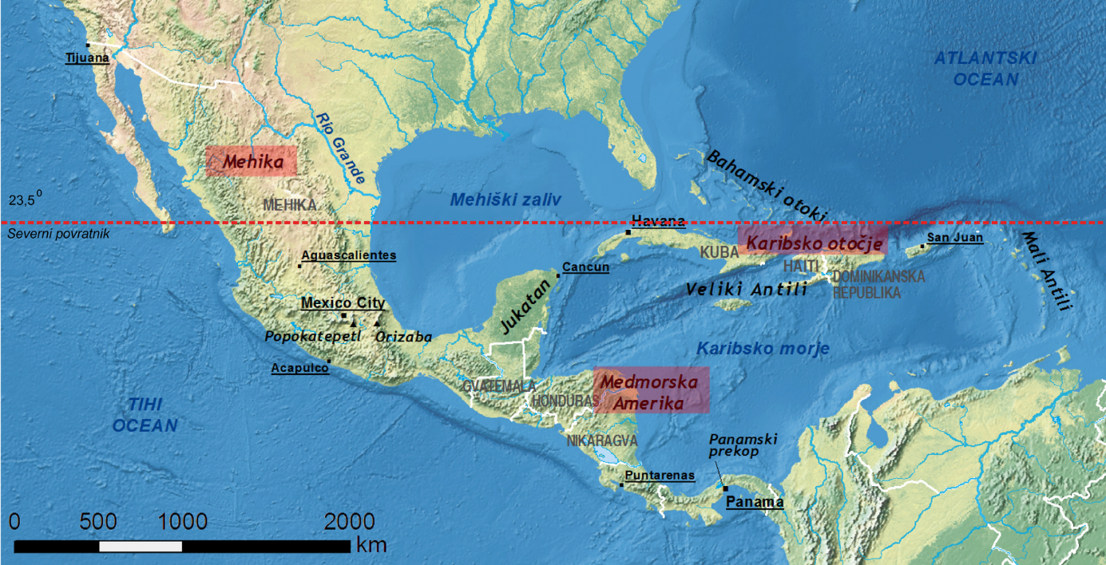

V zvezek zapišite naslov LATINSKA AMERIKA.
Zapišite odgovore na spodnja vprašanja.
1. Kako delimo Latinsko Ameriko (na katera dva velika dela)?
2. S pomočjo atlasa, str. 146 – 147 oz. zgornje karte zapiši imena držav Srednje Amerike.
3. Oglej si lego Latinske Amerike (zgoraj na karti lahko ugotoviš, da Srednjo Ameriko prečka severni povratnik) in opiši pogoje za poselitev v Latinski Ameriki.
4. Navedi nekaj skupnih značilnosti, ki jih imajo države Latinske Amerike (učb., 78 – 79).

Jutri bomo uro izvedli v spletni klepetalnici zoom.
Utrjevali bomo znanje o Angloameriki, pregledali odgovore o Latinski Ameriki in spoznali še kakšno zanimivost v tem delu sveta.
Pripravite atlas, zvezek in delovni zvezek.

Lepo vas pozdravljam ,
učiteljica Andreja

